

Variables ambientales en agroecosistemas

**Breve descripción:**

En este componente formativo se abordan los aspectos clave de la producción agropecuaria ecológica, incluyendo los tipos de agroecosistemas y la clasificación de las variables ambientales en bióticas y abióticas. Estas variables deben priorizarse según las necesidades de los agroecosistemas y en función de las dimensiones ambiental, económica, sociocultural, espacial e institucional.

**abril 2025**

Tabla de contenido

Introducción 1

1. Producción agropecuaria ecológica y agroecológica 2

1.1. Problemáticas ambientales 3

1.2. Marco normativo producción agropecuaria ecológica 4

1.3. Sellos de alimentos ecológicos 10

2. Tipos de agroecosistemas 12

3. Dimensiones en los territorios 14

4. Variables ambientales y biodiversidad 16

4.1. Clasificación de las variables ambientales 18

4.2. Biodiversidad 21

Síntesis 23

Material complementario 24

Glosario 25

Referencias bibliográficas 27

Créditos 29

Introducción

En el componente formativo **variables ambientales en agroecosistema**, se estudian los diferentes tipos de agroecosistemas y los impactos que pueden derivarse de las problemáticas ambientales globales. Se analizan factores como el cambio climático, la deforestación y la degradación del suelo, los cuales influyen en la estabilidad y productividad de estos sistemas. Además, se identifican las variables ambientales según su clasificación en medios abióticos, bióticos y socioeconómicos, evaluando su papel en el desarrollo y sostenibilidad del agroecosistema.

La determinación de estas variables es fundamental para la toma de decisiones en la gestión agropecuaria. Al comprender su interacción con los sistemas productivos, es posible optimizar el uso de recursos, minimizar impactos negativos y fomentar prácticas sostenibles. Para ello, se emplea una matriz de priorización basada en criterios como magnitud, gravedad, capacidad de gestión y beneficio, lo que permite establecer qué variables requieren mayor atención según el tipo de agroecosistema analizado.

Este enfoque facilita la implementación de estrategias de manejo ambiental adaptadas a cada contexto, fortaleciendo la resiliencia de los agroecosistemas. La identificación y gestión adecuada de las variables ambientales no solo promueve la sostenibilidad de la producción agropecuaria, sino que también contribuye a la conservación de la biodiversidad y la mejora de la calidad del suelo y el agua, garantizando sistemas agrícolas más equilibrados y productivos a largo plazo.

# Producción agropecuaria ecológica y agroecológica

Surge como corriente o enfoque alternativo de producción, después de enfrentar las imposiciones de un modelo de **“revolución verde”**, en el que predominaban los monocultivos, las semillas mejoradas, el uso de maquinaria agrícola, la aplicación de fertilizantes y productos agrotóxicos. Entre las consecuencias de este modelo están:

* La dependencia económica de paquetes tecnológicos para poder producir.
* Ecosistemas alterados debido a los monocultivos y a los sistemas de producción intensivos.
* Aparición de enfermedades en los humanos, asociadas a la toxicidad de los plaguicidas.
* Desplazamiento del conocimiento tradicional de los campesinos por paquetes comerciales de las multinacionales.
* Endeudamiento de los agricultores por dependencia económica de insumos y paquetes tecnológicos.

Otros desafíos ambientales que afectan su equilibrio y sostenibilidad:

* Contaminación de ecosistemas.
* Disminución de la biodiversidad.
* Intoxicación por plaguicidas.
* Impacto en la variabilidad climática.
* Degradación de los suelos.
* Pérdida de la soberanía alimentaria.
* Aparición de plagas y enfermedades resistentes.

Ante esta problemática, la agricultura ecológica, también conocida como biológica u orgánica según la normatividad colombiana expedida por el Ministerio de Agricultura y Desarrollo Rural, junto con la agroecología, ha cobrado gran relevancia en los últimos años. Esto se debe a los beneficios sociales, económicos y ambientales que aporta, así como a la producción de alimentos inocuos, cultivados sin el uso de plaguicidas, los cuales son altamente demandados por consumidores a nivel mundial.

“Según la encuesta de FiBL-IFOAM (2021), a nivel global existen 72,3 millones de hectáreas destinadas a la producción ecológica. Australia encabeza la lista con 35,7 millones de hectáreas, seguida por Argentina con 3,7 millones y España con 2,4 millones de hectáreas.”

## Problemáticas ambientales

Debido a las diversas actividades antrópicas que se desarrollan en diferentes regiones a nivel mundial, nacional y local, se están experimentando graves consecuencias relacionadas con problemáticas ambientales que afectan directamente a los agroecosistemas. Esto hace fundamental la implementación de medidas de manejo sostenible que contribuyan a la adecuada gestión de los recursos naturales. Entre las principales problemáticas ambientales se destacan las siguientes:

* **Cambio climático**. Variación en el estado del clima, evidenciada en modificaciones en su valor medio o en la variabilidad de sus propiedades, que persiste durante largos períodos, generalmente décadas o más. Puede deberse a procesos naturales internos, a forzamientos externos como cambios en los ciclos solares o erupciones volcánicas, así como a modificaciones antropogénicas sostenidas en la composición de la atmósfera o en el uso del suelo (Ministerio de Ambiente y Desarrollo Sostenible, 2023, p. 9).
* **Variabilidad climática**. Hace referencia a las fluctuaciones en el estado medio del clima y en otros datos estadísticos, como desviaciones típicas o la frecuencia de fenómenos extremos, en diferentes escalas temporales y espaciales. Esta variabilidad puede originarse por procesos internos naturales dentro del sistema climático o por variaciones en los forzamientos externos de origen humano (Ministerio de Ambiente y Desarrollo Sostenible, 2023, p. 12).
* **Deforestación**. Pérdida de bosques y coberturas vegetales debido a actividades humanas o fenómenos naturales. Según el Ministerio de Ambiente y Desarrollo Sostenible, en el primer trimestre de 2024, Colombia perdió aproximadamente 109.000 hectáreas de bosque, superando la deforestación total registrada en 2023, que fue de 79.256 hectáreas.

## Marco normativo producción agropecuaria ecológica

En Colombia, el Ministerio de Agricultura y Desarrollo Rural (MADR) y la Federación Internacional de Movimientos de Agricultura. (IFOAM) definen los conceptos de producción ecológica, biológica u orgánica, agricultura orgánica y agroecología de la siguiente manera:

* **Producción ecológica, biológica u orgánica**. Sistema holístico de gestión de la producción agropecuaria, acuícola y pesquera que promueve la conservación de la biodiversidad, los ciclos biológicos y la actividad biológica del ecosistema. Se basa en la reducción de insumos externos y la exclusión de insumos de síntesis química.
* **Agricultura orgánica**. Sistema de producción de alimentos que mantiene la salud de los suelos, los ecosistemas y las personas. Se basa en procesos ecológicos, biodiversidad y ciclos adaptados a las condiciones locales en lugar de insumos con efectos adversos. Combina tradición, innovación y ciencia para beneficiar el medio ambiente y promover relaciones justas y calidad de vida. (Federación Internacional de Movimientos de Agricultura, IFOAM).
* **Agroecología**. Es una disciplina científica, un conjunto de prácticas y un movimiento social. Como ciencia, estudia sistemas agroalimentarios sostenibles; como práctica, optimiza y estabiliza la producción basada en conocimientos tradicionales y modernos; y como movimiento social, promueve la justicia social, la identidad cultural y la viabilidad económica de las zonas rurales. (Resolución 464 de 2017 del MADR).

Es importante diferenciar estos enfoques, ya que, aunque comparten objetivos comunes orientados hacia la sostenibilidad y la producción responsable, presentan diferencias en su implementación. Uno de estos enfoques se centra en el estudio de las interacciones ecológicas entre los distintos componentes del agroecosistema, analizando cómo influyen entre sí y cómo pueden optimizarse para mejorar la productividad y la resiliencia del sistema.

* La agricultura ecológica, biológica u orgánica se emplea para la producción certificada por una tercera parte u organismo de certificación.
* La agroecología no está regulada, y tiene un enfoque más holístico, aunque algunas veces están certificadas por una tercera parte o por un esquema alternativo.

### Agrosistemas sostenibles

“Son sistemas que pueden mantener el recurso base del cual se depende, aportando un mínimo de insumos artificiales externos, y cumpliendo con unas prácticas de sostenibilidad ambiental, social y económica que le permitan al sistema tener la capacidad de recuperarse.” (Ministerio de Ambiente y Desarrollo Sostenible, 2014).

**Los 10 elementos de la agroecología** constituyen principios clave que orientan la transformación de los sistemas agrícolas hacia modelos más sostenibles y resilientes. Estos principios permiten fortalecer la seguridad alimentaria, reducir la dependencia de insumos externos y fomentar comunidades más equitativas e integradas con su entorno.

1. **Diversidad**. La diversificación es fundamental en las transiciones agroecológicas para garantizar la seguridad alimentaria y la nutrición y, al mismo tiempo, conservar, proteger y mejorar los recursos naturales. (FAO, 2021, p. 19).
2. **Creación conjunta e intercambio de conocimientos**. Las innovaciones agrícolas responden mejor a los desafíos locales cuando se crean conjuntamente mediante procesos participativos. (FAO, 2021, p. 19).
3. **Sinergias**. Crear sinergias potencia las principales funciones de los sistemas alimentarios, lo que favorece la producción y múltiples servicios ecosistémicos. (FAO, 2021, p. 19).
4. **Eficiencia.** Las prácticas agroecológicas innovadoras producen más utilizando menos recursos externos. (FAO, 2021, p. 19).
5. **Reciclaje.** Reciclar más significa una producción agrícola con menos costos económicos y ambientales. (FAO, 2021, p. 19).
6. **Bases de datos**. Mejorar la resiliencia de las personas, las comunidades y los ecosistemas es fundamental para lograr sistemas alimentarios y agrícolas sostenibles. (FAO, 2021, p. 19).
7. **Valores humanos y sociales**. Proteger y mejorar los medios de vida, la equidad y el bienestar social es fundamental para lograr sistemas alimentarios y agrícolas sostenibles. (FAO, 2021, p. 19).
8. **Cultura y tradiciones alimentarias**. Mediante el apoyo a unas dietas saludables, diversificadas y culturalmente apropiadas, la agroecología contribuye a la seguridad alimentaria y la nutrición, al tiempo que mantiene la salud de los ecosistemas. (FAO, 2021, p. 20).
9. **Gobernanza responsable**. Para lograr una alimentación y una agricultura sostenibles es necesario adoptar mecanismos de gobernanza responsables y eficaces a diferentes escalas, de la local a la nacional y la mundial. (FAO, 2021, p. 20).
10. **Economía circular y solidaria**. Las economías circulares y solidarias que reconectan a productores y consumidores ofrecen soluciones innovadoras para vivir dentro de los límites de nuestro planeta y, al mismo tiempo, afianzan las bases sociales para el desarrollo inclusivo y sostenible. (FAO, 2021, p. 20).

Con el fin de proporcionar un marco normativo relacionada con los sellos de alimentos ecológicos, el Ministerio de Agricultura y Desarrollo Rural cuenta con las siguientes resoluciones:

* **Resolución 0148 de 2004**. Por la cual se crea el sello de alimento ecológico y se reglamenta su otorgamiento y uso.
* **Resolución 0187 de 2006.** Por la cual se adopta el Reglamento para la producción primaria, procesamiento, empacado, etiquetado, almacenamiento, certificación, importación, comercialización y se establece el Sistema de Control de Productos Agropecuarios Ecológicos.
* **Resolución 036 de 2007**. Por la cual se modifica la Resolución 148 del 15 de marzo de 2004.
* **Reglamento (Versión 01)**. Reglamento para la producción primaria, procesamiento, empacado, etiquetado, almacenamiento, certificación, importación y comercialización de productos agropecuarios ecológicos.
* **Resolución 199 de 2016.** Por la cual se modifica parcialmente el Reglamento para la producción primaria, procesamiento, empacado, etiquetado, almacenamiento, certificación, importación y comercialización de productos agropecuarios ecológicos – Versión 1, adoptado mediante la Resolución 0187 de 2006.

Con el propósito de “fomentar la agroecología y otras agriculturas para la vida hacia la construcción de sistemas alimentarios territoriales sustentables, resilientes y equitativos que contribuyan a la transformación productiva, la soberanía alimentaria, la conservación de la biodiversidad y el buen vivir de la sociedad colombiana” (Ministerio de Agricultura y Desarrollo Rural, 2024), Colombia cuenta con la Política Pública de Agroecología, la cual establece los siguientes lineamientos y acciones estratégicas:

* **Gestión del conocimiento agroecológico.** La gestión del conocimiento agroecológico se fundamenta en el diálogo de saberes e incluye procesos de organización social, co-innovación, investigación, desarrollo tecnológico y extensión agropecuaria con enfoque agroecológico en los sistemas agroalimentarios y territorios de la agricultura campesina familiar, étnica y comunitaria. (Ministerio de Agricultura y Desarrollo Rural, 2024, p. 48).
* **Producción y transición agroecológica**. Busca fomentar la transición de los sistemas de producción convencionales hacia la agroecología y fortalecer la producción agroecológica existente en el país. Fomenta, además la planificación y ordenamiento de los agroecosistemas para la producción de alimentos sanos y manejo sustentable de aguas, suelos, flora, fauna y bosques hacia la recuperación, conservación y protección de los ecosistemas. (Ministerio de Agricultura y Desarrollo Rural, 2024, p. 50).
* **Distribución, intercambio, comercialización y consumo de base agroecológica.** Promueve la estrategia intersectorial para resignificar y reorganizar los procesos de producción, transformación, distribución y consumo que requiere la sociedad desde lógicas sustentables, circulares y renovables, refiriendo la agroecología y sus formas de transición. (Ministerio de Agricultura y Desarrollo Rural, 2024, p. 52).
* **Agrobiodiversidad, sistemas bioculturales y crisis climática.** Lineamiento enfocado en la recuperación y reconocimiento de los saberes ancestrales y tradicionales relacionados con la agrobiodiversidad y los sistemas bioculturales de comunidades étnicas y campesinas. (Ministerio de Agricultura y Desarrollo Rural, 2024, p. 53).

## Sellos de alimentos ecológicos

Dependiendo de su origen, los alimentos se pueden clasificar como:

* **Alimentos cultivados de forma natural**. Son los que han sido sembrados en cultivos de desarrollo natural, donde han recibido los cuidados necesarios para evitar enfermedades y plagas, a pesar de tener que recurrir a algunos pesticidas y/o sustancias químicas.
* **Alimentos modificados genéticamente.** Hacen parte de un proceso de ingeniería genética, en el cual el organismo es modificado a través de la incorporación de genes de distintas especies, con el fin de engendrar nuevas características para que sea resistente a los herbicidas, plagas y adversidades del entorno.
* **Alimentos producidos con tecnologías agroecológicas**. Se llevan a cabo con la utilización de tecnologías agroecológicas, mejorando las características de los suelos, teniendo en cuenta el control biológico de plagas, sin recurrir a insumos químicos y respetando la diversificación de especies, donde se valora la salud de los consumidores y del medio ambiente.

Para complementar la identificación de la procedencia de los alimentos, estos obtienen:

* **Sello de alimento ecológico**. Este sello se emplea para el comercio nacional y es de observancia voluntaria, es decir, lo usan los productores que voluntariamente se certifiquen bajo la normatividad en mención.
* **Sellos orgánicos de Estados Unidos, Japón, Unión Europea, Canadá y Corea.** Los sellos internacionales de productos ecológicos son creados por cada país y son de observancia obligatoria para los productores nacionales que desean exportar sus productos.

**El sello de alimento nacional** fue creado con el propósito de fomentar la producción, comercialización y consumo de alimentos obtenidos a través de sistemas de producción ecológica. Además, busca proporcionar al consumidor información clara, confiable y suficiente para diferenciar los productos agropecuarios ecológicos de los convencionales.

Para obtener cada sello internacional, los países deben cumplir con un proceso de certificación. En el caso de Colombia, hasta la fecha, no cuenta con tratados de equivalencia comercial para la exportación de productos ecológicos con **el sello de alimento ecológico**.

# Tipos de agroecosistemas

Un agroecosistema involucra actividades agrícolas que gestionan y modifican los medios biótico y abiótico (suelo, agua, aire, flora, fauna) con el fin de mejorar la producción de cultivos y/o de actividades pecuarias. Según (Hernández y Ávila, 2017), entre los principales de agroecosistemas en relación con la producción agrícola se encuentran:

* **Agroecosistemas de monocultivo**. Se caracteriza por el desarrollo de cultivos en grandes áreas para la producción de una sola especie de planta. En estos agroecosistemas se puede tener cierta facilidad para su manejo, pero a la vez puede también acrecentar el ataque de plagas y enfermedades.
* **Agroecosistemas diversificados**. Permiten cultivar diferentes plantas simultáneamente, en estos casos puede darse la sinergia entre cultivos agrícolas y sistemas forestales, pastizales o especies de cobertura, esto contribuye con la biodiversidad y disminuye la vulnerabilidad a plagas y enfermedades.
* **Agroecosistemas de agricultura de conservación.** Se define por prácticas que permiten conservar la calidad del suelo; en este tipo de agroecosistemas se da la rotación de cultivos y la siembra directa. De esta forma, puede minimizarse impactos como la erosión y además permite mantener la productividad del suelo.
* **Agroecosistemas orgánicos**. Se identifica por evitar el uso de agro insumos químicos, en la producción agrícola se propende por el uso de compostaje o mejoradores de suelos de tipo orgánico, también se implementa la rotación de cultivos para mantener la calidad ambiental y productiva del ecosistema agrícola.
* **Agroecosistemas agroforestales**. Se componen por la integración entre especies forestales, árboles y cultivos agrícolas en una misma área, lo que permite generar un mayor equilibrio entre el cultivo, la flora y la fauna, además, contribuye con la gestión adecuada del agua y la conservación del suelo.

# Dimensiones en los territorios

El estudio del territorio, junto con sus dimensiones, elementos y relaciones, permite identificar diversas variables que influyen en el desarrollo de un agroecosistema. Este análisis proporciona insumos clave para el diagnóstico y la planificación del sistema de producción, así como para la gestión integral del territorio. Dentro de este proceso, es posible identificar varias dimensiones fundamentales:

* **Dimensión ambiental**. Considera los recursos naturales, los ecosistemas y las fuentes de energía.
* **Dimensión económica**. Se enfoca en las formas de producción, los usos del suelo y las actividades económicas.
* **Dimensión sociocultural**. Incluye el recurso humano, la cultura y la identidad.
* **Dimensión espacial**. Analiza las características del espacio rural, urbano y regional, así como la distribución del capital social y las infraestructuras.
* **Dimensión institucional**. Evalúa la capacidad de planificación y gestión de las entidades públicas, los proyectos, el empoderamiento y la gobernanza.

### Suelo

Para comprender el suelo, es fundamental considerar ciertas premisas establecidas por Sánchez y Praguer (2012):

* Es un sistema vivo, organizado y con una estructura propia.
* En su interior ocurren procesos metabólicos y de ciclaje de nutrientes.
* Posee resiliencia, lo que le permite adaptarse a condiciones extremas.
* Su fertilidad y salud son esenciales para el desarrollo de los cultivos.

El suelo es uno de los pilares fundamentales de la agricultura ecológica y agroecológica, sirviendo de base para el diseño de un agroecosistema sostenible. Aunque puede percibirse como un recurso estático e inerte, en realidad alberga una gran riqueza química y biológica que no es visible a simple vista.

Otro aspecto fundamental para la salud del suelo es la materia orgánica, resultado de la descomposición biológica de residuos orgánicos en el mismo sitio. Su presencia influye directamente en las propiedades físicas y químicas del suelo, como la estructura, la porosidad, la infiltración, la retención de humedad, la biodiversidad y la fertilidad. Además, su impacto se extiende a la calidad nutricional de los alimentos producidos, fortaleciendo la sostenibilidad de los agroecosistemas.

# Variables ambientales y biodiversidad

Las variables ambientales y la biodiversidad desempeñan un papel fundamental en el equilibrio de los agroecosistemas. Comprender cómo interactúan y afectan el entorno permite tomar decisiones informadas para una gestión sostenible. En este video, se explorarán las principales variables ambientales y meteorológicas, así como su impacto en la biodiversidad y en los procesos productivos.

1. Variables ambientales ecosistemas



[**Enlace de reproducción del video**](https://youtu.be/JqhjzLaZIjM)

|  |
| --- |
| **Síntesis del video: Variables ambientales ecosistemas** |
| Las variables ambientales son elementos clave para comprender la relación entre los agroecosistemas y su entorno. Estas variables pueden medirse cualitativa o cuantitativamente para evaluar el impacto de las actividades productivas sobre el medio ambiente.  Entre las principales variables ambientales encontramos:   * Hidrología, que analiza los procesos asociados al ciclo del agua. * Calidad del agua, mediante parámetros fisicoquímicos y microbiológicos. * Suelo, evaluando sus características físicas y químicas. * Biota o biodiversidad, considerando la flora y la fauna del ecosistema. * Aspectos socioeconómicos, que reflejan el impacto de la actividad humana en el entorno.   Otro grupo de variables fundamentales son las variables meteorológicas, las cuales permiten conocer el estado de la atmósfera en un momento determinado.  Algunas de las más relevantes incluyen:   * Temperatura * Humedad relativa * Viento * Presión atmosférica * Precipitación * Radiación   Estas variables influyen en los procesos productivos del agroecosistema. Por ejemplo, la temperatura puede modificar la tasa de crecimiento de los cultivos y la proliferación de plagas. Sin embargo, la presencia de árboles en el agroecosistema puede contribuir a regular la temperatura, generando un equilibrio ambiental.  Comprender y monitorear estas variables es esencial para el desarrollo sostenible y la conservación de la biodiversidad. |

## Clasificación de las variables ambientales

Para mayor comprensión, en el siguiente esquema se encuentra la clasificación de las variables agroclimáticas y las variables ambientales que se aplican a los componentes aguas y suelos, los cuales tienen gran influencia en los agroecosistemas:

### Variables agroclimáticas

Las variables agroclimáticas son esenciales para comprender las condiciones ambientales que influyen en el desarrollo de los agroecosistemas. Su análisis debe basarse en fuentes de información confiables, como estaciones meteorológicas cercanas, microestaciones dentro del agroecosistema, equipos portátiles de medición in situ y estudios recientes de la zona. Algunas de las variables agroclimáticas más relevantes incluyen:

* Temperatura (°C).
* Humedad Relativa (% HR).
* Altitud: m.s.n.m.
* Precipitación (mm).
* Velocidad del viento (m/s).

Además de estas variables, es fundamental analizar la distribución de la época de lluvias y los fenómenos asociados, como deslizamientos de tierra por exceso de precipitaciones, granizadas recientes o la contaminación de fuentes hídricas debido a la erosión del suelo. Estos eventos pueden generar impactos significativos en los agroecosistemas y en la disponibilidad de recursos naturales.

### Variables ambientales del agua y el suelo

La calidad del agua se determina al comparar sus características físicas, químicas y microbiológicas con los estándares establecidos en la normativa vigente (IDEAM, 2018). Para un monitoreo adecuado, se recomienda evaluar los siguientes parámetros de calidad del agua, según el Instituto de Hidrología, Meteorología y Estudios Ambientales (IDEAM, 2018):

1. Variables ambientales relacionadas con agua y suelo

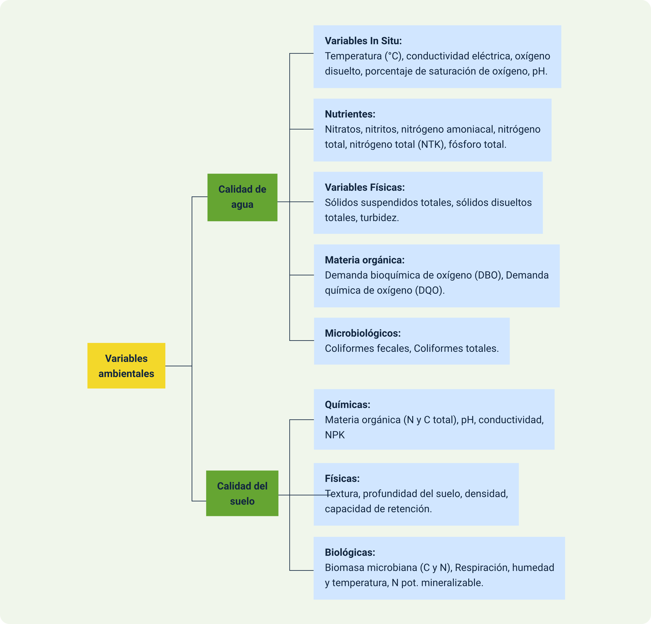

|  |
| --- |
| **Transcripción figura 1: Variables ambientales relacionadas con agua y suelo** |
| **Variables ambientales**  Se dividen en:   * Calidad de agua * Calidad del suelo   A su vez:  **Calidad de agua**   * Variables In Situ. Temperatura (°C), conductividad eléctrica, oxígeno disuelto, porcentaje de saturación de oxígeno, pH. * Nutrientes. Nitratos, nitritos, nitrógeno amoniacal, nitrógeno total, nitrógeno total (NTK), fósforo total. * Variables Físicas. Sólidos suspendidos totales, sólidos disueltos totales, turbidez. * Materia orgánica. Demanda bioquímica de oxígeno (DBO), Demanda química de oxígeno (DQO). * Microbiológicos. Coliformes fecales, Coliformes totales.   **Calidad del suelo**   * Químicas. Materia orgánica (N y C total), pH, conductividad, NPK * Físicas. Textura, profundidad del suelo, densidad, capacidad de retención. * Biológicas. Biomasa microbiana (C y N), Respiración, humedad y temperatura, N pot. mineralizable. |

## Biodiversidad

La biodiversidad comprende todas las formas de vida presentes en un agroecosistema, incluyendo animales, plantas y microorganismos en sus diversas variedades. Su estudio permite comprender la interacción entre los seres vivos y el entorno, así como evaluar el impacto de las actividades productivas en la estabilidad del ecosistema.

### Beneficios

En un agroecosistema con manejo ecológico o agroecológico, incrementar la biodiversidad es una meta clave debido a los múltiples beneficios que aporta (FAO, 2018). Entre ellos se destacan:

* Mejora en la producción.
* Prestación de servicios ecosistémicos, como la polinización.
* Mayor resiliencia ante eventos climáticos adversos.
* Salud del suelo, las plantas y los animales.
* Aumento de interacciones y sinergias dentro del ecosistema.
* Diversificación de productos agroecosistémicos.

### Clasificación de la biodiversidad

Para analizar la biodiversidad en un agroecosistema, se pueden identificar tres aspectos clave:

* **Estructura**. Distribución espacial en el plano horizontal (asociaciones) y vertical (capas o estratos).
* **Función**. Rol que desempeña cada organismo, como regulación, sinergia, descomposición, reciclaje de nutrientes y fertilización.

#### Prácticas sostenibles en agroecosistemas

Para profundizar en las prácticas de manejo en agroecosistemas, los impactos ambientales y los tipos de suelos, se invita a consultar la carpeta de anexos, el documento llamado Anexo 1.Practicas sostenibles en agroecosistemas.

Síntesis

A continuación, se presenta una síntesis de la temática estudiada en el componente formativo:

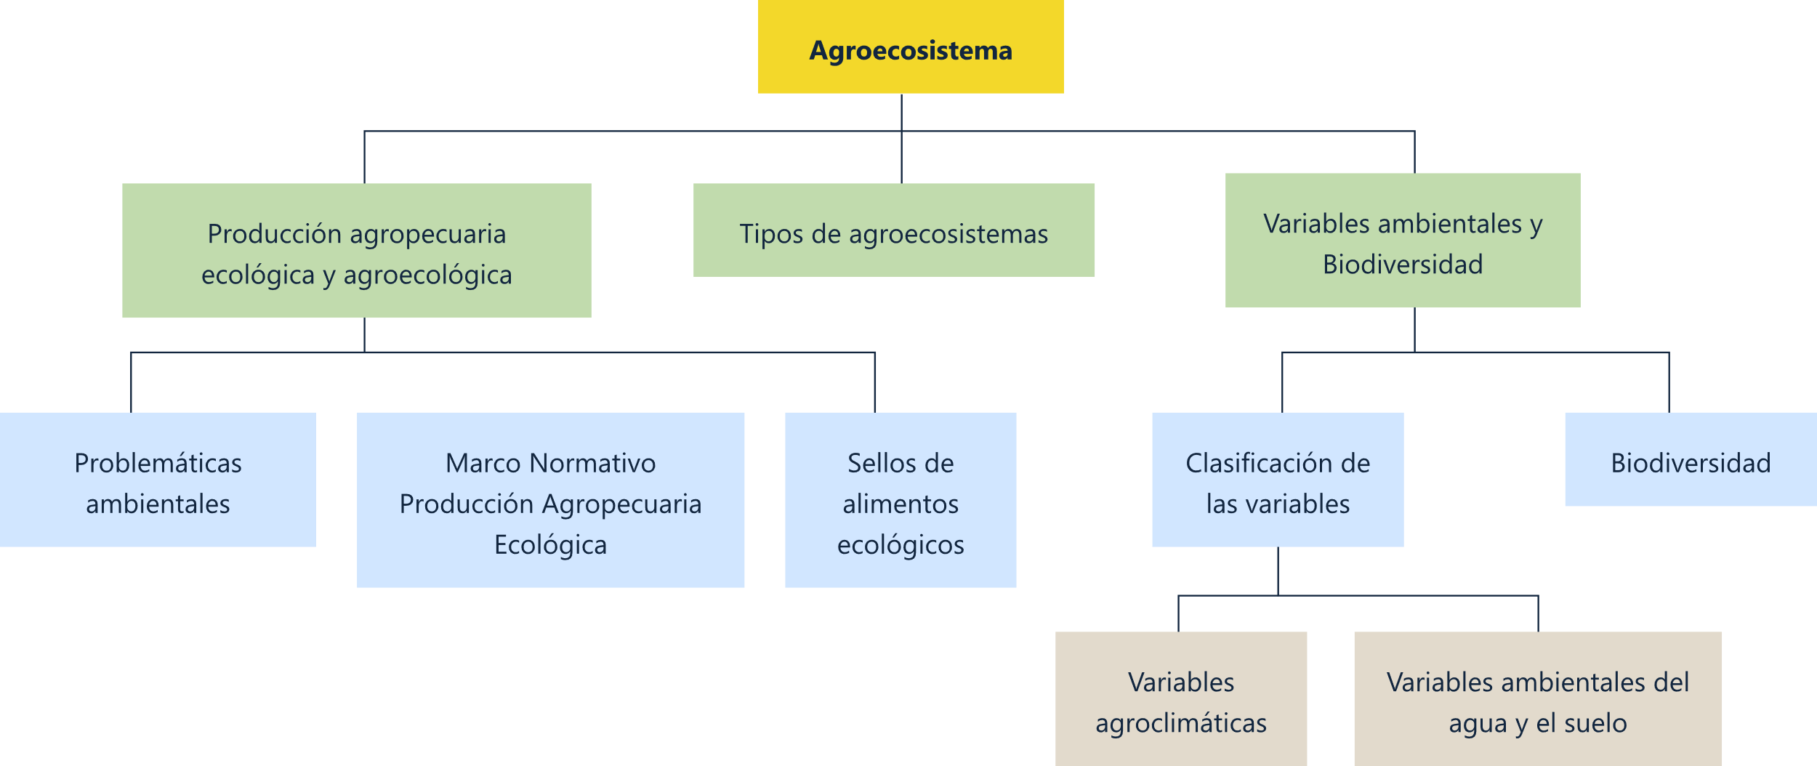

Material complementario

| Tema | Referencia | Tipo de material | Enlace del recurso |
| --- | --- | --- | --- |
| Marco normativo de la Producción Agropecuaria Ecológica | Ministerio de Agricultura y Desarrollo Rural (2006). Normatividad Sello Ecológico. | Página web | <https://www.minagricultura.gov.co/tramites-servicios/Paginas/Normatividad-Sello-Ecologico.aspx> |
| Marco normativo de la Producción Agropecuaria Ecológica | Ministerio de Agricultura y Desarrollo Rural. (2024). Política Pública de Agroecología. | Página web | <https://www.minagricultura.gov.co/Normatividad/Resoluciones/Anexo%20T%C3%A9cnico%20-%20Lineamientos%20de%20Pol%C3%ADtica%20P%C3%BAblica.pdf> |
| Marco normativo de la Producción Agropecuaria Ecológica | FAO. (2021). Documento propuesta de lineamientos de política pública en agroecología para Colombia | Página web | <https://sembrandocapacidades.fao.org.co/wp-content/uploads/2021/11/V-FINAL-DOCUMENTO-POLITICA-PUBLICA-ESPAN%CC%83OL-V-WEB.pdf> |

Glosario

**Agricultura ecológica:** sistema holístico de gestión de la producción agropecuaria, acuícola y pesquera que promueve la conservación de la biodiversidad, los ciclos biológicos y la actividad biológica del ecosistema. Esta producción se basa en la reducción de insumos externos a la exclusión de insumos de síntesis química.

**Agroecología:** es una disciplina científica, un conjunto de prácticas y un movimiento social. Como ciencia estudia las interacciones ecológicas de los diferentes componentes del agroecosistema; como conjunto de prácticas busca sistemas agroalimentarios sostenibles que optimicen y estabilicen la producción, y que se basen tanto en los conocimientos locales y tradicionales como en los de la ciencia moderna; y como movimiento social impulsa la multifuncionalidad de la agricultura, promueve la justicia social, nutre la identidad y la cultura, y refuerza la viabilidad económica de las zonas rurales.

**Agroecosistema:** ecosistema modificado por el ser humano para fines de producción de alimentos y productos agropecuarios.

**Calidad de agua:** resultado de comparar las características físicas, químicas y microbiológicas encontradas en el agua con el contenido de las normas que regulan la materia.

**Calidad del suelo:** capacidad del suelo para funcionar dentro de los límites de un ecosistema natural o manejado, sostener la productividad de las plantas y los animales, mantener o mejorar la calidad del aire y del agua, y sostener la salud humana y el hábitat.

**Variables ambientales:** representación cualitativa o cuantitativa asignada a un aspecto ambiental, que permite observar algún tipo de variación al realizar la medición. El propósito de la medición es conocer la afectación o impacto de las actividades productivas del agroecosistema sobre el medio ambiente y cómo estas variables pueden afectar a otras con las que están relacionadas.

Referencias bibliográficas

FiBL & IFOAM. (2021). The world of organic agriculture: Statistics and emerging trends 2021. Research Institute of Organic Agriculture (FiBL) & International Federation of Organic Agriculture Movements (IFOAM).

Grupo de Investigación en Agroecología, Universidad Nacional de Colombia Sede Palmira, Colombia. Agroecología (7), p. 19-34.

Hernández, A., & Ávila, J. (2017). Agroecosistemas y su clasificación: hacia una agricultura más sostenible. Universidad Nacional Autónoma de México (UNAM)

Instituto de Hidrología, Meteorología y Estudios Ambientales [IDEAM]. (2018). Protocolo de monitoreo del agua. Ministerio de Ambiente y Desarrollo Sostenible. <https://corpouraba.gov.co/wp-content/uploads/2.-PROTOCOLO_MONITOREO_AGUA_IDEAM.pdf>

Ministerio de Agricultura y Desarrollo Rural. (2024). Política Pública de Agroecología. <https://www.minagricultura.gov.co/Normatividad/Resoluciones/Anexo%20T%C3%A9cnico%20-%20Lineamientos%20de%20Pol%C3%ADtica%20P%C3%BAblica.pdf>

Ministerio de Ambiente y Desarrollo Sostenible. (2014). Negocios verdes como alternativa para las comunidades en los programas de reconversión y sustitución en ecosistemas estratégicos. <https://santurban.minambiente.gov.co/images/Autos_seguimiento/9---Anexo_9._Gui%CC%81a_de_Turismo.pdf>

Ministerio de Ambiente y Desarrollo Sostenible. (2023). Cambio climático en Colombia.

Organización de las Naciones Unidas para la Alimentación y Agricultura FAO. (2021). Documento propuesto de lineamientos de política pública en agroecología para Colombia. <http://sembrandocapacidades.fao.org.co/wp-content/uploads/2021/11/V-FINAL-DOCUMENTO-POLITICA-PUBLICA-ESPAN%CC%83OL-V-WEB.pdf>

Organización de las Naciones Unidas para la Alimentación y Agricultura FAO. (2018). Los 10 elementos de la agroecología. Guía para la transición hacia sistemas alimentarios y agrícolas sostenibles. FAO

Sánchez, M. y Praguer, M. (2012). El suelo, su metabolismo, ciclaje de nutrientes y prácticas agroecológicas.

Créditos

| Nombre | Cargo | Centro de Formación y Regional |
| --- | --- | --- |
| Milady Tatiana Villamil Castellanos | Líder del ecosistema | Dirección General |
| Olga Constanza Bermúdez Jaimes | Responsable de línea de producción Huila | Dirección General |
| Deya Maritza Cortes Enríquez | Experto temático | Centro Agroempresarial y Desarrollo Pecuario - Regional Huila |
| Paola Alexandra Moya | Evaluadora instruccional | Centro Agroempresarial y Desarrollo Pecuario - Regional Huila |
| Blanca Flor Tinoco Torres | Diseñador de contenidos digitales | Centro Agroempresarial y Desarrollo Pecuario - Regional Huila |
| Manuel Felipe Echavarría Orozco | Desarrollador fullstack | Centro Agroempresarial y Desarrollo Pecuario - Regional Huila |
| Alejandro Delgado Acosta | Intérprete lenguaje de señas | Centro Agroempresarial y Desarrollo Pecuario - Regional Huila |
| Cristhian Giovanni Gordillo Segura | Intérprete lenguaje de señas | Centro Agroempresarial y Desarrollo Pecuario - Regional Huila |
| Daniela Muñoz Bedoya | Animador y productor multimedia | Centro Agroempresarial y Desarrollo Pecuario - Regional Huila |
| Andrés Felipe Guevara Ariza | Locución | Centro Agroempresarial y Desarrollo Pecuario - Regional Huila |
| Aixa Natalia Sendoya Fernández | Validador de recursos educativos digitales | Centro Agroempresarial y Desarrollo Pecuario - Regional Huila |
| Jaime Hernán Tejada Llano | Validador de recursos educativos digitales | Centro Agroempresarial y Desarrollo Pecuario - Regional Huila |
| Raúl Mosquera Serrano | Evaluador para contenidos inclusivos y accesibles | Centro Agroempresarial y Desarrollo Pecuario - Regional Huila |
| Daniel Ricardo Mutis Gómez | Evaluador para contenidos inclusivos y accesibles | Centro de Servicios de Salud - Regional Antioquia |